Реалізуємо можливість руйнування стіни. Оскільки ми розробляємо гру, то нам варто відмітити, що на реалізацією певних функцій потрібно затратити найменшу кількість ресурсів, для цього ми виберемо наступний спосіб розробки.

Для цього нам потрібно створити два ігрових об’єкта, один з яких буде цілою стіною, а інший – розбитою.

Для початку роботи скачаємо плагін Thrausi для програми Cinema 4d. Для цього потрібно перейти по посиланню

<http://nitro4d.com/blog/freebie/thrausi/>

і завантажити версію, яка відповідає версії поточної програми Cinema 4D. Після завантаження плагіну, потрібо розархівувати і папку з самим плагіном перемістити у папку

D:\Program Files\MAXON\CINEMA 4D R16\plugins

У вас шлях може відрізнятися.

Створимо новий проект і в проекті об’єкт куб і змінюємо розміри на

x: 50,

y: 500,

z: 1000.

Далі отримаємо результат зображений на рисунку

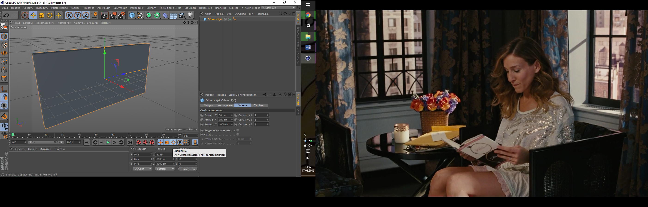

Рисунок –

Далі потрібно запустити сам плагін, для цього потрібно перейти у випадаюче меню Плагины(Plug-ins) і ініціалізувати виконання плагіну

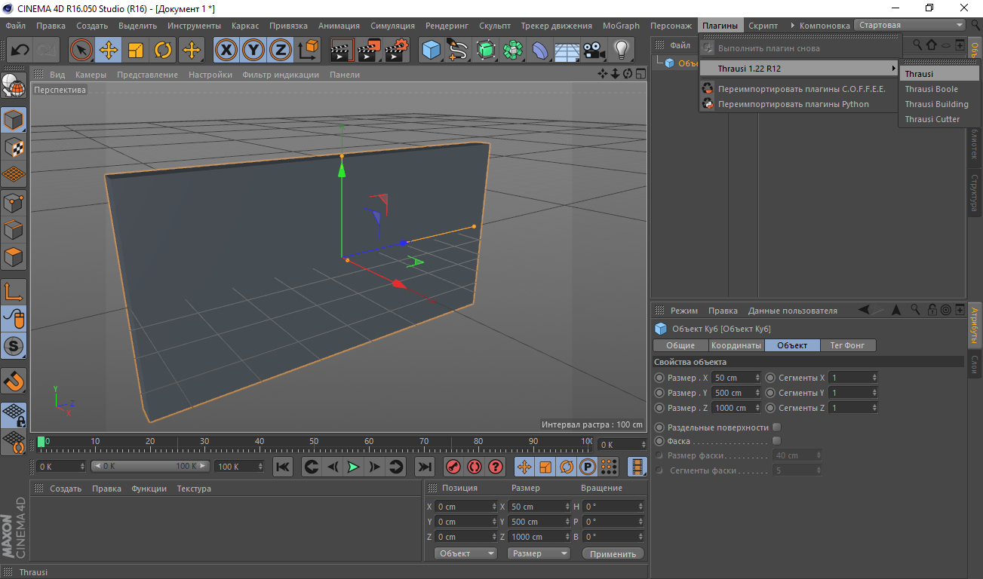

Рисунок –

Далі нас зустрічає стартове вікно плагіну, в якому ми можемо вибирати тип розбиття об’єкту і детальні налаштування цього розбиття. На вибір є 2 типа розбиття.

Перший тип розбиття просто ділить існуючи полігони ка вказану кількість деталей для розбиття.

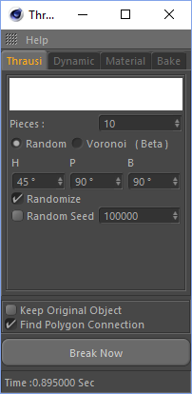 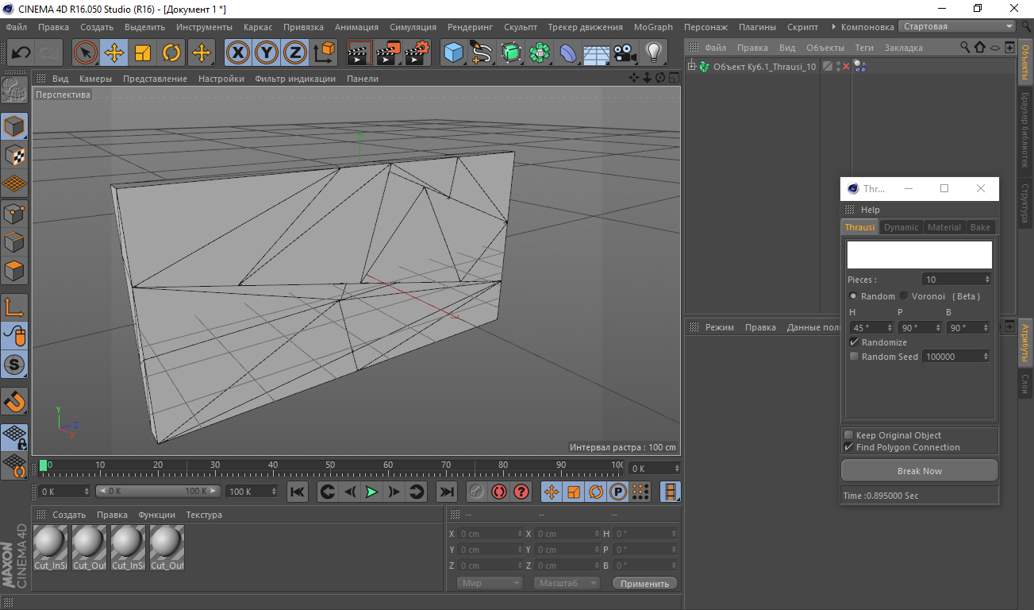

Другий тип розбиття більш відповідає нашому випадку. Об’єкт розбивається на задану кількість деталей, використовуючи діаграму Вороного.

Для цього потрібно запустити плагін для виконання, вибрати об’єкт для розбиття і, припустимо, розіб’ємо наш об’єкт на 200 частин, також ставимо мітку напроти “Keep Original object”, для того, щоб зберегти об’єкт, який ми розбиваємо. Якщо ми все зробили вірно, то процес розбиття буде виглядати наступним чинном:

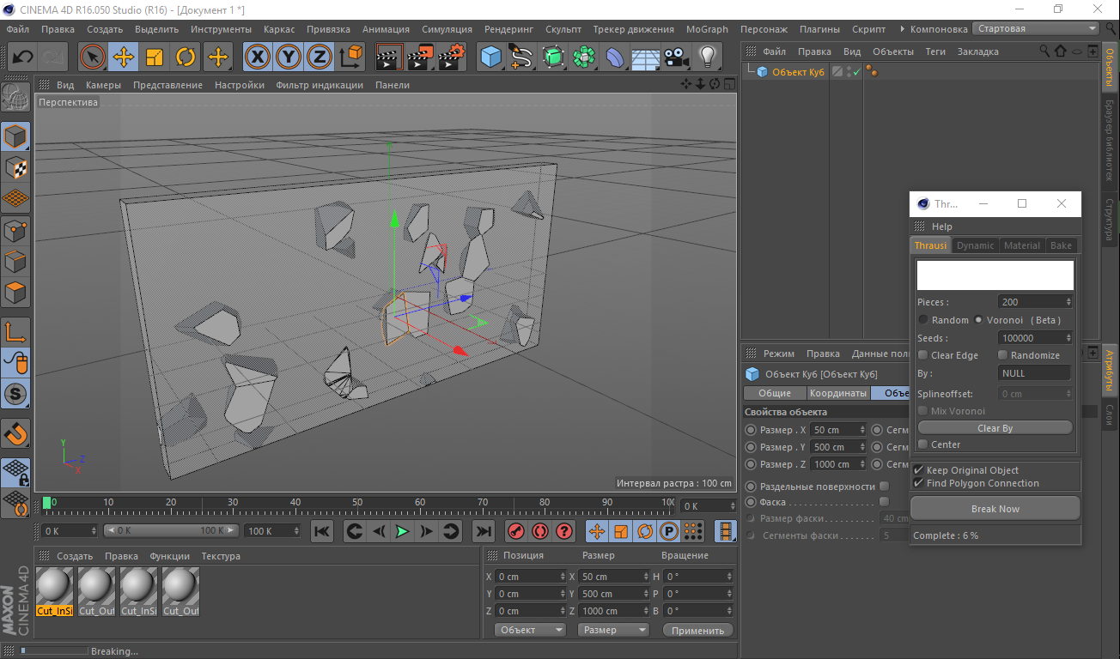

Рисунок – Процесс розбиття стіни га фрагменти

Після завершення розбиття об’єкту на фрагменти, ми змінимо створені текстури, що дозволить нам отримати стіну, яка буде реалістичніше за рахунок того, що в місці перелому вона має іншу текстуру.

Якщо відокремити одну деталь від стіни, то ми отримаєму наступне.

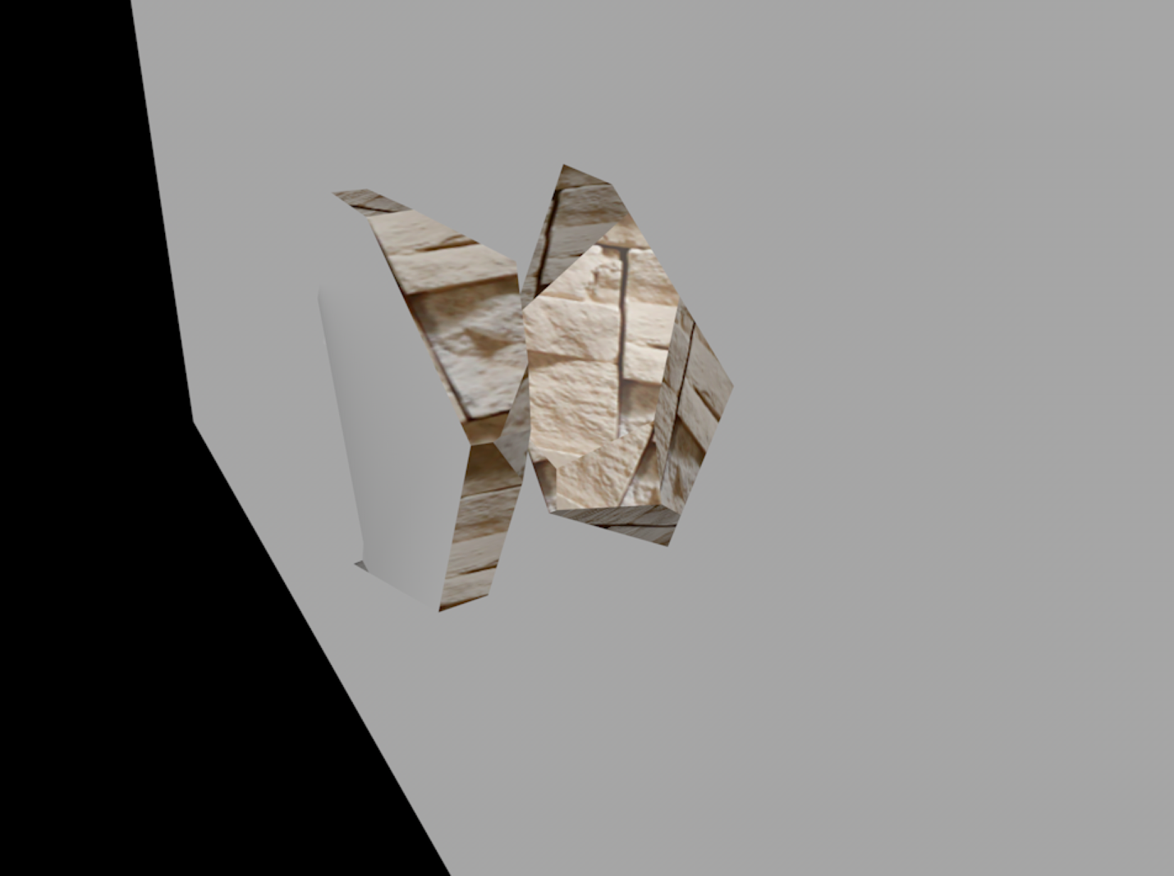

Для наочного відображення системи руйнування ми надамо кожному елементу нашої стіни властивість “rigid body”, це дозволить кожному елементу нашої стіни реагувати і прораховувати фізику окремо для кожного об’єкта, а для щойностворенного блоку під стіную властивість “collision object”, що дозволить стіні не бути під дією гравітації, дозволить прораховувати точки колізії з фізичними об’єктами і надавати рівноцінний опір, це означає, що крізь цей об’єкт частини стіни пролітати не будуть.

Додавши декілька джерел світла і симуляцію трави до площини опори нашої стіни ми отримали частину сцени, яка симулює сцену з нашої гри. Завдяки цьому ми отримали наступний результат.

